Новгородская область, г. Боровичи,
МАОУ СОШ №8 с УИМ и АЯ
Покашникова Мария Владимировна, учитель биологии

Мастер-класс
«Развитие интеллектуально-творческого потенциала через исследовательскую деятельность».
Коллеги, я приглашаю вас к диалогу.
Кто такие исследователи?
(Исследователи — лица, занимающиеся научными исследованиями, способствующие получению новых знаний).
Каких исследователей, первоткрывателей вы знаете?
(Рычков Петр Иванович, Аристотель, Пржевальский Николай Михайлович, Беринг Витус Ионассен, Лихачев Дмитрий Сергеевич)
- Как вы думаете, какими качествами обладают исследователи?
(Любознательность, жажда знаний, тяга к новому, неизведанному, наблюдательность, терпение, творчество, трудолюбие, пытливый, эрудированный, целеустремленный)
- А могут ли ученики быть исследователями? (….)
Сложившаяся ситуация в быстро перестаивающемся и развивающемся мире приводит к тому, что исследовательская компетентность является важным качеством, определяющим готовность будущего специалиста к профессиональной деятельности. ФГОС ВПО третьего поколения требуют, чтобы на этапе высшего профессионального образования была организована целенаправленная работа, обеспечивающая развитие исследовательских способностей студентов, которые позволяют им быстро адаптироваться к новым изменяющимся условиям действительности, способствуют успешной реализации в выбранной профессии и проявлению интеллектуального и творческого потенциала в различных отраслях познания.
Однако падение уровня подготовки выпускников школ самым серьезным образом сказывается на всей учебной и научной работе ведущих университетов страны, реализующих обучение на основе научных исследований.
Один из крупнейших математиков 20 века, Колмогоров Андрей Николаевич, писал: «Не существует сколько-нибудь достоверных тестов на одаренность, кроме тех, которые проявляются в результате активного участия хотя бы в самой маленькой поисковой исследовательской работе».
Способы вовлечения научно-преподавательского потенциала университетов в совместную работу со школой могут быть существенно дополнены именно в части систематического развития исследовательских качеств будущих абитуриентов еще в школьном обучении. Известный психолог Савенков Александр Ильич, советский психолог: "от современного образования уже требуется не простое фрагментарное включение методов исследовательского обучения в практику, а целенаправленная работа по развитию исследовательских способностей, специально организованное обучение детей учениям и навыкам исследовательского поиска".
В национальной образовательной инициативе "Наша новая школа" подчеркнута необходимость исследовательского обучения, "чтобы научиться изобретать, понимать и осваивать новое, выражать собственные мысли, принимать решения".
Непрерывность формирования исследовательских умений заключается в систематическом и поэтапном включении учащихся в исследовательскую деятельность, начиная с начальной школы, развивая учебно-исследовательские умения в основной и старшей школе, организуя обучение на базе высшей школы.
Таким образом, предлагаемая идея основывается на следующих предложениях:
- специальной задаче каждого урока;
- соблюдении в образовательном процессе педагогических условий и этапов развития исследовательских умений;
- определении учебного биологического содержания;
- включении методов и методических приёмов, дидактических средств, обеспечивающих эффективность развития исследовательских умений школьников.
Мой путь учителя начался не сразу: семь лет после окончания университета я проработала в Национальном парке «Валдайский» научным сотрудником, затем - инженером-экологом на газокомпрессорной станции в селе Зимогорье. Защитила кандидатскую диссертацию на тему: «Оценка состояния окружающей среды в насаждениях в зонах промышленных выбросов с помощью растений-индикаторов» в Санкт-Петербургской государственной лесотехнической академии имени С. М. Кирова.
На данном этапе решения поставленной проблемы наиболее актуальной будет задача включения элементов исследовательской деятельности учащихся на уроке. Однако эта проблема в педагогической науке остается недостаточно разработанной.
Леонтович Александр Владимирович, председатель Общероссийского общественного Движения "Исследователь" в своей кандидатской работе "Проектирование исследовательской деятельности учащихся" дает определение термина "исследовательская деятельность": "деятельность учащихся, связанная с решением учащимися творческой исследовательской задачи с заранее неизвестным решением...".
Главным условием организации ИДУ на уроке является системность, включающая развитие всех составляющих профессиональной компетентности учителя и соответствие целей, методов, форм и средств развития.
Поскольку далеко не все обучающиеся в реальном классе обладают достаточным уровнем для развития исследовательского варианта учебного процесса, на мой взгляд, наиболее эффективно при организации исследования на уроке сочетания фронтальной и групповой форм организации.
Так, при изучении в 7 классе темы: «Роль птиц в природе, их значение для человека и охрана» класс разбивается на группы по 4-6 человек. Каждой группе предлагается текст о роли и значении птиц в природе. Далее организуется фронтальная работа по выяснению основных причин, сокращающих численность и видовое многообразие птиц.
В результате поисковой беседы на доске появляются записи, обобщающие ответы учащихся. Возникает вопрос: что необходимо сделать для охраны птиц?
Я стараюсь при обучении опираться на методы проблемного изложения материала, организовать частично-поисковую деятельность учащихся, целенаправленно провожу обучение исследовательской деятельности через учебную работу.
Начала с изучения отдельных ступеней исследовательской деятельности учащихся:
1. Постановка проблемы;
2. Определение темы исследования;
3. Формулировка целей исследования;
4. Догадка → выдвижение гипотезы;
5. Проверка гипотезы, выбор метода;
6. Анализ данных (интерпретация);
7. Оформление результатов;
8. Вывод.
Постановка проблемы, определение темы и целей исследования, выдвижения - под руководством учителя, затем в группах планируется эксперимент по проверке выдвинутой гипотез(ы). Каждая группа вырабатывает свой план эксперимента, а потом - в ходе фронтальной беседы под руководством учителя сравниваются разработанные планы и выбирается тот, который может достичь цели.
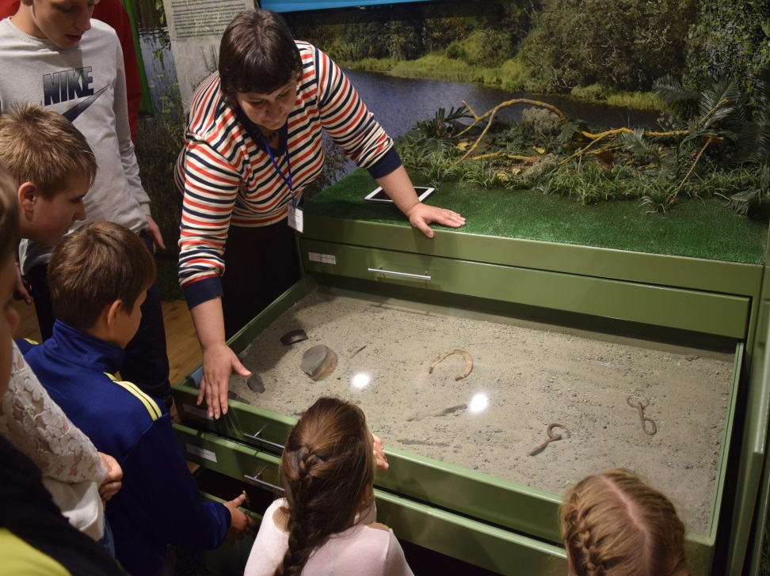
Более мотивированные школьники посещают исследовательские лаборатории, знакомятся с оборудованием, на котором учатся работать. Такой подход способствует активизации познавательной деятельности и мотивационной готовности.
Мои обучающиеся принимают активное участие в творческих предметных конкурсах и занимают призовые места.
Модель ожидаемого результата педагогической деятельности в виде новообразований личности обучающегося
- формирование активной, самостоятельной и инициативной позиции;
- развитие общеучебных умений и навыков: исследовательских, рефлексивных, самооценочных;
- формирование не просто умения, а компетенции, т.е. умения, непосредственно сопряженные с опытом их применения в практической деятельности;
- реализация принципа связи обучения с жизнью.
Здорово, когда тебе говорят "Здравствуйте, Мария Владимировна!" Благодарим Вас за все, что Вы для нас сделали!

- Букреева И. А., Евченко Н. А. Учебно-исследовательская деятельность школьников как один из методов формирования ключевых компетенций // Молодой ученый. — 2012. — №8. — С. 309-312.
- Леонтович А. В. Становление субъекта собственной деятельности в научно-практическом образовании школьников: автореф дис…доктора психологических наук: 19.00.07/Леонтович Александр Владимирович; [Место защиты: ФГБНУ «ИИДСВ РАО]. - Москва, 2017. - 59 с.
- Савенков А. И. Педагогические основы развития продуктивного мышления одаренных детей: автореф дис…доктора педагогических наук: 13.00.01/Савенков Александр Ильич; [Место защиты: Моск. Педагогич. гос. ун-т]. - Москва, 2002. - 37 с.
- Середенко П. В. Развитие исследовательских умений и навыков младших школьников в условиях перехода к образовательным стандартам нового поколения: монография. Южно-Сахалинск: Изд-во СахГУ, 2014. - 208 с.
- Шумакова Н. Б. Развитие общей одаренности детей в условиях школьного обучения: автореф дис…доктора психологических наук: 19.00.13 / Шумакова Наталья Борисовна; [Место защиты: Моск. Психологич. ин-т РАО]. - Москва, 2007. - 48 с.
- Шлык Наталья Сергеевна. Развитие исследовательских способностей учащихся гуманитарного профиля при изучении курса «Естествознания»: автореферат дис. ... кандидата педагогических наук : 13.00.02 / Шлык Наталия Сергеевна; [Место защиты: Моск. пед. гос. ун-т]. - Москва, 2015. - 26 с.
- https://infourok.ru/razvitie-tvorcheskogo-potenciala-uchaschihsya-cherez-organizaciyu-issledovatelskoy-deyatelnosti-na-urokah-biologii-950700.html

